**2.**

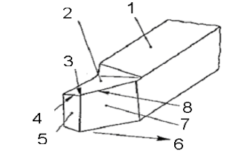

1-Schaft 2-Spanfläche AY

3-Schneidenecke 4-Nebenschneide S’

5-Nebenfreifläche A'α 6-Vorschubrichtung

7-Hauptfreifläche Aα  8-Hauptschneide S

**3.**

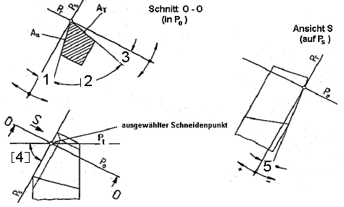

1-α 2-β 3-γ 4-xr 5-λs

**5.**

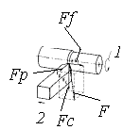

1.Schnittbewegung(Werkstück)

2.Vorschubbewegung(Werkzeug)

Ff-Vorschubkrafr F-Zerspankraft

Fc-Schnittkraft Fp-Passivkraft

**6.** xr-Einstellwinkel

ap-Schnitttiefe f-Vorschub

b-Spanungsbreite

h-Spanungsdicke

ap.f=h.b Spanungsquerschnitt

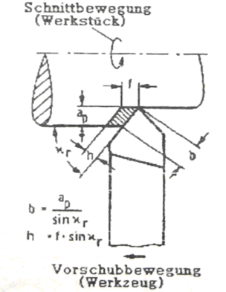

**7.**

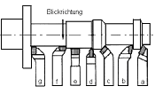

a) rechter gerader Drehmeiβel

b) linker abgesetzter Eckdrehmeiβel

c) rechter gebogener Schruppdrehmeiβel

d) spitzer Drehmeiβel

e) breiter Drehmeiβel

f) abgesetzter Stitndrehmeiβel

g)abgesetzter Seitendrehmeiβel

.

**10.**kurze

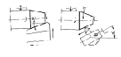

längere

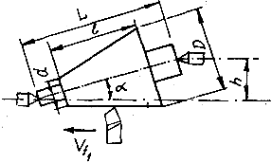

**11.** Bei zu niedriger Schnittgeschwindigkeit kommt es zum Aufschweißen von Werkstückbaustoff auf der Schneidkante. Diese Erscheinung tritt überwiegend bei Schnellarbeitsstahl in Form einer Aufbau-schneide auf, die sich periodisch bildet und wieder ablöst. Dadurch erfolgt eine Verschlechterung der Werkstück-Oberfläche.

**12.** Der Schaft und der Schneidteil werden in besonderen Haltern geklemmt.. Die Aufgabe e-s Klemmhalters ist dieWendeplatte stets in der gleichen Position zu klemmen, so dass nach dem Wechseln der Schneide kein neues Justieren desWerkzeugs nötig ist. Je nach verwendetem Klemmsystem unterscheidet man Schneidplatten mit und ohne Loch sowie solche mit und ohne Spanleitstufe. Wesentliche konstruktive Ausführungen der Klemmsysteme sind Hebel-,Schraubspann- und Spannfingersystem.

**13**.Das Dreibackenfutter, ermöglicht das Einspannen von zylindrischen, drei- und sechskantigen Wrkstücken. Das Vierbacken-futter wird für allseitig gleichmäβige Werkstückquerschnitte verwendet. Spannen mit Planscheibe, erfolgt mittel Spanneisen, Aufspannwinkel und Sonderspannvor-richtungen. Zum Auswuchten eines Über-gewichtes warden Gegengewichte befestigt. Drehherz- benutzt bei Spannen zw. Spitzen;

dadurch erfolgt die Drehmomentübertragung

von der Drehspindel über Mitnehmerscheibe

**14.** Das Werkstück wird von der Zentrierspitze des Reitstocks axial gegen die mit Schneiden versehenen Mitnehmerstifte auf der Spindelseite gepresst. Die federnd abgefangene Zentrierspitze übernimmt die Zentrierfunktion. Zur gleichmäßigen Verteilung der Spannkraft auf alle Mitnehmerstifte stützen sich diese auf den hydraulischen Druck ab, der durch das Zusammenpressen eines Kunststoffringes erzeugt wird.

**15.**

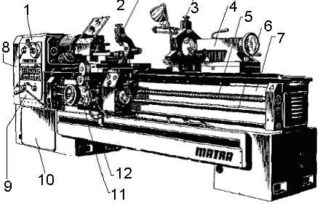

1-Spindelstock

2-mitlaufende Lünette

3-feststehende Lünette

4-Reitstock

5-Leitspindel

6-Zugspindel

7-Maschinenbett

8-Wechselradgetriebe

9-Vorschubgetriebe

10-Antrieb

11-Hauptspindel mit Spannfutter

12-Schlosskasten

**17.** Sie sind teurer und erfordern mehr Platz. Dafür bieten sie leichtes Spanen der Werkstücke auf ihrer waagerechten Planscheibe. Durch die Möglichkeit die Planscheibe sehr gut abzustützen, können enorme Werkstückgewichte und große Spannleistungen verkraftet werden. Der Hauptantrieb mit Drehstrommotor enthält ein Getriebe als Baueinheit mit Magnetkupp-lungen im Untersatz und hat wegen sehr unterschiedlicher Drehdurchmesser einen großen Drehzahlbereich. Der Vorschub-antrieb führt zu mehreren Werkzeugschlitten

(Supporten), die meist unabhängig steuerbar sind. Auch der Querbalken ist mit einem Hubmotor ausgerüstet und gegen den Hauptantrieb verriegelt. Damit der Querbalken in jeder Höhenlänge genau waagerecht sitzt, ist eine steife Konstruktion unerlässlich.

**18.**

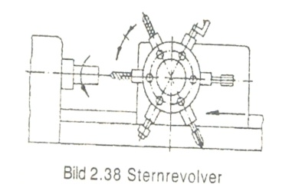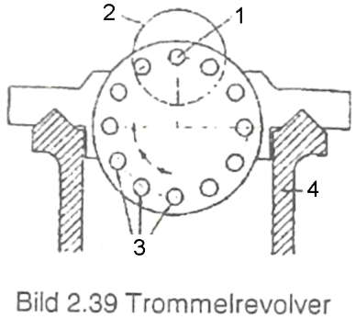

1-Drehachse 2-Futter

3-Werkzeuglöcher 4-Bett

**22.** Der Kugelgewindetrieb ist ein Wälzschraubtrieb mit Kugeln als Wälzkörper. Diese Triebe sind nicht selbsthemmend. Da sich die Kugeln während der Drehbewegung der Spindel mit der halben Umfangsgeschwindigkeit fortbewegen, müssen sie in geeigneter Weise rückgeführt werden.Vorteile:

Erzeugung hoher Drehzahlen wegen kl. Reibung, geringe Erwärmung

**23.**Kennzeichende Eigeschaften für

Drehzentren: numerische Steuerung

und große Flexibilität,manchmal besitzen

zusätzlich Werkstückwechseleinrichtung.

Für Rückseitenbearbeitung wird der

Revolver mit Einbauspindel ausgestattet.

Sie nimmt das Werkstück aus der Haupt-

spindel auf, der Revolver führt eine 180

Grad Drehung aus, so dass die Werkstück-

rückseite nach rechts weist. Ihr steht der

Trommelrevolver gegenüber, dessen

Werkzeugachsen parallel zur Spindelachse

liegen. Dieser Revolver ist ortfest in der

Seitenwand mit der Drehachse gelagert.

**26.** Bei dem Unrunddrehen wird die Bahn

der Schnittbewegung periodisch zur Werk-

stückbewegung senkrecht oder schräg zur

Drehachse des Werkstücks gesteuert. Man

unterscheidet Längs- und Querrunddrehen.

Durch Steuervorrichtung wird der Dreh-

meißel mit Fortschreiten der Drehbeweg.

des Werkstücks zugestellt bzw. außer

Eingriff gebracht. Die Drehbewegung des

Werkstücks und die Vorschubbewegung

des Drehmeißels stehen dabei in einem

festen Übersetzungsverhältnis.

**Drehzentrum mit**

**Unrundbearbeitungseinheit**

Das Werkzeug umkreist auf einer Bahnkurve das

Werkstück. Das Werkstück rotiert um eine

Achse, während sich das Werkzeug in einem weitern, unabhängig bewegtn Spindelsystem ebenfalls dreht. Das Profil eines Formabschnittes ensteht durch das Zusammenwirken folgender Parameter: Durchmesser des Flugkreises der Werkzeugschneide, Mittenabstand des Werkstücks und der Werkzeugspindel, Drehzahlverhältnis der Werkzeug- und der Werkstückspindel.Die Anzahl der Formelemente und damit auch die Form des endgültigen Werkstückes ergibt sich aus dem Verhältnis der Drehzahlen beider Spindelsysteme.

**27.** Große Waagerechtdrehmaschinen bearbeiten sehr große Werstücke. Sie dienen zum Bearbeiten von Walzen für Walzwerke, von Turbinenläufer usw. Um hohe Zerspanleistungen zu erreichen, haben diese Maschinen Antriebsleistungen bis zu P = 200kW und mehr. Die Ausnutzung solcher hohen Leistungen erfordert hohe statische und dynamische Maschinensteifig-keiten. Durch Integration eines zusätzlichen Frässschlittens, der an einem drehbar gelagerten Ständer angebracht ist, können Bearbeitungsoperationen wie Fräsen, Bohren, Schleifen ausgeführt werden. Die notwendigen Werkzeuge befinden sich in einem Werkzeugmagazin hinter dem Reitstock. Somit ist es möglich auch große Werkstücke in einer Aufspannung fertig zu bearbeiten. Neben- und Rüstzeiten werden gekürzt, Transportwegen und Zwischenlagerung abgebaut.

**29.** ~~P oder E~~ : Werkzeugeinstellpunkt

~~M~~ : Maschinennullpunkt

~~W~~:Werkstücknullpunkt

~~R~~ : Maschinen-Referenzpunkt

~~F~~ :Schlittenbezugspunkt

**30.** Notwendig für den Ausgleich der Ungenauigkeiten bei nicht achsparallelen Konturen, hervorgerufen durch den Schneidenradius. Eine Nichtbeachtung würde zu Konturabweichungen führen..

**35.**Mit dieser Maschine kann man Werkstücke verschiedener rotationssymet-rischer Form bearbeiten. Es können sowohl Futterteile als auch (auch lange)Werkstücke zwischen Spitzen bearbeiten warden. Die Werkzeuge warden in einem Revolver eingespannt. Zum Werkzeugwechsel wird der Revolver automatisch gedreht. Dieser wird numerisch in X- und Z- Richtung in der horizontale Ebene geführt.

**37.** 1- Spiralbohren

2-Spiralsenker Dreischneider

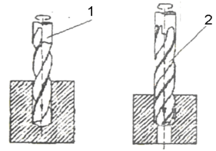

1-Kernbohrer 2-Kernbohren 3-Zentrierbohrer 4-Profilbohrer ins Wolle

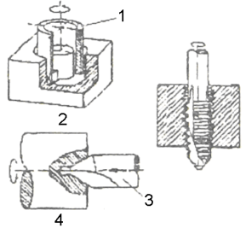

1-Maschinenreibahle 2-Kegelreibahle

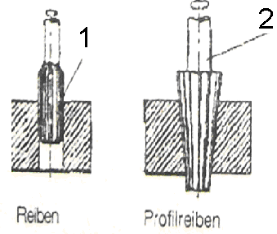

**38.** Wesentliche Vorteile der s.g. Kurzlochbohrer :1.kann mit bis zu 15fach höheren Schnittgeschwindigkeiten gegegnüber HSS-Werkzeugen arbeiten

2. Wegfall von Nachschleifkosten

3. die Spitzengeometrie und Werkzeuglänge bei rechtzeitigem Schneidenwechsel bleiben gleich

4. vergleichweise einfache und wirtschaftliche Anpassung des Schneidstoffs an den Werkstoff. Wesentliche Nachteile sind die unsymmetrisch auftretenden Zerspankräfte, die ein Verlaufen des Werkzeugs sowie Rattergefahr in sich bergen, und weiterhin die Bruchanfälligkeit des spröderen Hartmetalls. Hinsichtlich der Oberflächen-

güte kann der Kurzlochbohrer im Vor- und Rücklauf arbeiten . So ist es eine gängige Maßnahme, mit dem Wendeplattenbohrer ein Durchgangsloch ins Volle zu erzeugen, dann das Werkzeug radial auf Maß zu versetzen und im Rücklauf Maßgenauigkeit und Oberflächengüte zu verbessern. Die derzeitig erreichbaren Kennwerte liegen sowohl für Rt, als auch für die Rundheitsabweichungen bet 20 µm und werden vorrangig durch die Stabilität des Werkzeugs bestimmt.

**39.** Beim Einlippenverfahren ist als

charakteristisches Merkmal und Haupt-

vorteil zu nennen, dass bei diesen

Tiefbohrwerkzeugen die Kühlmittelzufuhr

durch den Werkzeugschaft und die sichere

Ausführung der Späne in einer V-förmigen Aussparung am Umfang erfolgt. Der

Rückfluss des Kühlschmierstoffs erfolgt

zusammen mit den Spänen außen in der

Span-Nut.Der Bohrbereich beträgt 2 bis 30

m Durchmesser. Kennzeichend für dieses

Verfahren ist die zentrale Zuführung des

Kühlschmierstoffs durch Bohrspindel und Werkzeug zur Schneide mit Druck.

**40.** Der Kühlschmierstoff wird zwischen Bohrung und Bohrror (außen) zur Schneide gefördert. Die Späne werden mit dem Kühlschmierstoff im Bohrrohr (innen) zum Späneauslaufam Bohrspindelende gespült. Der Vorteil: die Späne kommen nicht mit den Bohrungswandungen in Berührung .Beim BTA-Verfahren ist von Nachteil, dass zur Abdichtung eine Stopfbuchse der Werkstückaußenfläche nötig ist.

**41.** Der Ejektorbohrer arbeitetmiteinem Doppelrohr , durch das der Kühlschmier- stoff an die Wirkstelle herangeführt wird. Das Ejektorwerkzeug ist zusätzlich dadurch gekennzeichnet, dass besondere Düsen-öffnungen vorhanden sind, durch die ein Teil des Öls bereits vor dem Erreichen der Wirkstelle vom Ringraum in das Innere des Werkzeugs eintritt und dadurch einen Unterdruck im Bohrkopf erzeugt. Die dadurch enstehende Saugwirkung unterstützt den ölflussbedingten Transport der Späne. Eine weitere Besonderheit ist die Schneideaufteilung zur Verminderung der auf die Führungsleisten wirkenden Kräfte sowie das somit erforderliche doppelte Spanmaul.Die sonst von der Peripherie bis zum Zentrum durchgehende Schneide wurde so unterteilt, dass abwechsend rechts und links von der Mitte jeweils zwei Schneidenteile angeordnet sind.

**42.** Bohrungen, bei denen das Verhältnis von Länge zu Durchmesser größer als 10 ist, werden auf eigens hierfür entwickelten Tiefbohrmaschinen gefertigt. Der nötig große Schlankheits- grad des Werkzeuges, die Kühlschmier-stoffzufuhr und die Spanabfuhr sind bei der Herstellung tiefer Bohrungen besonders problematish. Die für diese Aufgaben entwickelten Tiefloch-maschinen gewährleisten mittels einer Hochdruckspülung eine intensive Kühlung und Schmierung der Schneiden sowie den kontinuierlichichen Spänetransport aus dem Bohrloch.Je nach Form und Gewicht der Werkstücke kommen Maschinen mit drehendem Werkzeug und/oder drehendem Werkstück zur Anwendung. Da die Kinematik des Tiefbohrens mit der des Drehens sehr verwandt ist, sind Tiefbohrmaschinen und Drehmaschinen in ihrem grundsätzlichen Aufbau ähnlich.

**44.** Die Mehrspindelbohrmaschinen werden bei der Fertigung von Werkstücken mittlerer oder großer Stückzahlen eingesetzt, bei denen eine große Anzahl von Bohrungen, Gewinden usw. einzubringen ist. Mit manchen Maschinen lassen sich bis zu 40 Bohrungen gleichzeitig herstellen. Ausgehend vom Antriebsmotor werden über ein Getriebe alle Bohrspindeln parallel angetrieben. Durch die in ihrer Lage und Neigung verstellbaren Gelenkwellen ist eine problemlose Umstellung auf beliebige Bohrbilder möglich. Die exakten Bohrabstände werden entweder mit Hilfe von Verstellarmen oder Spindelplatten hergestellt. Zusätzlich werden die Werkzeuge durch eine federnde Bohrenführungsplatte ausgerichtet.

**45.** 1-Spitzsenker 2-Zapfsenker

3-Formsenker

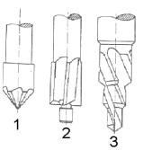

**46.** Das Bearbeitetungsverfahren

Senken unterscheidet sich vom Bohren

im wesentlichen dadurch, dass nicht ins

volle Matrial gearbeitet wird, sondern

vilemehr ein vorgefertigtes Loch, das

z.B. gegossen, gestanzt oder gebohrt

wurde, auf Unter- oder Fertigmaß

gesenkt wird. Reiben zählt zu den

Feinbearbeitungsverfahren und dient

zur Verbesserung der Bohrungsqualität,

wobei Lage- und Formfehler nicht

beeinflusst werden können. Bezüglich

der Kinematik entspricht das Reiben dem

Aufbohren mit geringen Spanungsdicken

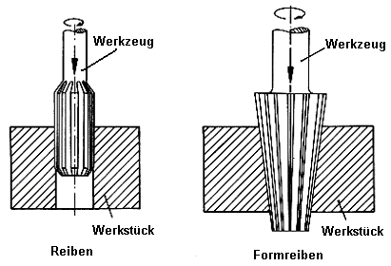

**47.** Gewindebohren – Aufbohren zur

Erzeugung eines Innengewindes.

Gewindefräsen - Sehr gute Oberflächen

an den Gewindeflanken, große Gewinde

sind oft nur durch Fräsen herstellbar.

Gewindefurchen – druckumformendes

Verfahren, bei welchem das

Innengewinde durch Eindrücken eines

Werkzeugs, dem sog. Gewindefurcher

bzw. -former, in das Werkstück ensteht.

**48.**

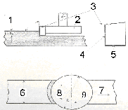

1-k=90o  2-Werkzeug 3-Schneide

4-Umfangsschneide Hauptschneide

5-Stirnschneide Nebenschneide

6-ae  7-vf  8-φae  9-ω

**49.**

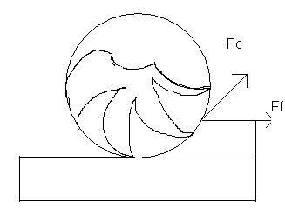Beim Gleichlauf- Umfangsfräsen wirkt die Schnittkraft auf das Werkstück, während sie beim Gegenlauf-Umfangsfräsen vom Werkstück vorgerichtet ist, so dass hierbei ein labiles Werkstück von der Aufspannfläche abgehoben oder zum Rattern angeregt werden kann.

**50.**

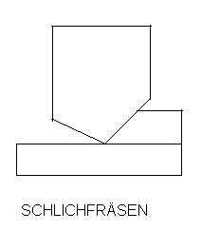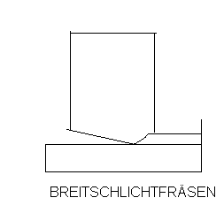

**53.** Konsolfräsmaschine

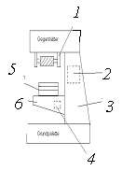

1.Gegenhälterböcke

2.Hauptgetribe mit Motor

3.Ständer

4.Vorschubgetriebe mit Vorschubmotor

5.Füge für Drehtisch

6.Konsole

Gegenhälter(oben); Grundplatte(unten)

**54.** Für Fertigung von Zahnrädern/Als Zubehör zum Umbau einer Horizontal-Konsolfräsmaschine in eine Vertikalfräsmaschine.

**55.** gleiche Bezeichnungen wie Fr. 53

Aber aufpassen mit den Nummern!!!

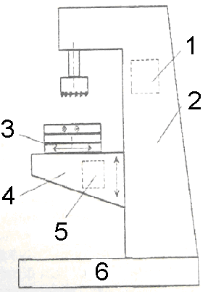

**61.** Schleifverfahrensvarianten:

Umfangs-Querschl;Umfangs-Längsschl.

Seiten-Querschl.; Seiten-Längsschleifen

**62.** Beim Tiefschleifen wird die Werkstückform mit großen Zustellungen geschliffen. Mit zunehmender Zustellung steigt die Kontaktlänge zw. Werkstück und Schleifscheibe an, wodurch der Transport von Kühlschmierstoff in die Schleifkontaktzone und der Abtransport der Schleifspäne erschwert werden. Deshalb werden zum einen offenporige Schleifscheiben mit einer geringen Härte, und zum anderen eine effektive Kühlschmierstoffzuführung eingesetzt. Die Vorteile des Tiefschleifens gegenüber dem Pendelschleifen sind bessere Oberflächengüten der Werkstücke und geringer Schleifscheibenverschließ. Das Tiefschleifen wird industriell besonders bei der Endbearbeitung genauer Profile eingesetzt. Es ergeben sich kürzere Schleifzeiten im Vergleich zum Pendelschleifen, da Leerwege und Tischumsteuerzeiten entfallen.

**63.** Eine Variante des Einstechsschleifens ist das Schrägeinstechschleifen. Hohe Planschultern und Umfangsflächen können dabei durch die schräggestellte Schleifscheibenrotationsachse in einem Einstich fertigbearbitet werden. Mit diesem Fertigungsverfahren ergeben sich gegenüber dem Geradeinstechschleifen deutliche Zeitvorteile. Insbesondere bewirkt die Schrägstellung der Schleifscheibe im Vergleich zum Einstechschleifen eine Reduzierung der Schleifkontaktlänge an der Planschulter, wodurch die Gefahr von thermischen Gefügeschädigungen drastisch reduziert wird.

**64.** Die Besonderheit ist, dass der Tisch mit dem eingespanntem Werkstück sich nicht entlang der Schleifscheibe bewegt, sondern der Schleifspindelstock erfüllt die Längsbewegung. In den Tischumkehrpunkten erfolgt die Zustellbewegung normal zur Werkstückoberfläche.

**65.**

Die Lage des Werkstücks ist durch den Kontakt mit der Auflagescheibe und der Regelscheibe statisch bestimmt. Die Umfangsgeschwindichkeit des Werkstücks liegt in einem Bereich ähnlicher Werte wie beim Rundsleifen zwischen Spitzen, wobei das spitzenlose Schleifen generall im Gleichlauf arbeitet. Das Werkstück rollt auf der Regelscheibe ab. Die Werkstücksumfangsgeschw ist damit praktisch gleich der Umfangsgeschwindichkeit der Regelscheibe. Die Reibkräfte zw. dem Werkstück und der Auflageschiene und der Regelscheibe entsprechen der Schleiftangentialkraft

**66.** Beim Innenrundschleifen ist der Kontaktbogen zw. Scheibe und Werkstück erheblich größer als bei vergleichbaren Außenrundschleifoperationen. Dadurch werden der Antransport der Späne und eine ausreichende Versorgung der Schnittzone mit Kühlschmierstoffen erschwert. Es müssen deshalb Schleifscheiben eingesetzt werden, die einen sogenannten „freien Schnitt“ bei geringem Anpressdruck und niedrigen Kontaktzonentemparaturen erlauben. Solche Schleifscheiben zeichnen sich durch eine relativ grobe Körnung, eine geringe Härte und eine offene Struktur aus. Beim Schleifen langen Bohrungen mit geringerem Durchmesser besteht die Gefahr, dass der weit auskragende Spindelschaft erheblich verformt wird. Als Folge derartiger Deformationen ergeben sich unerwünschte Maß- und Formabweichungen wie Konizität (Einstechschleifen) und Aufweitungen der Bohrungsenden (Längsschleifen).

**70.** oben:CBN-Schleifscheibe

Unten: Werkrad

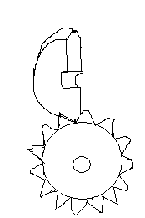

**71.**

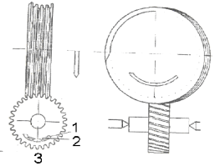

1-Rotazion 2-Zustellung 3-Rotazionsbe-wegung mit überagerter Zustellbewegung

**72.** Schleifscheiben für das Hochgeschwindigkeitsschleifen müssen besondere Anforderungen hinsichtlich Bruchumfangsgeschwindigkeit und Verschleißfestigkeit des Schleifbelags erfüllen.Das synthetisch hergestellte kubisch kristalline Bornitrit(CBN) besitzt aufgrund seiner hohen Härte sowie seiner hohen thermischen und chemischen Beständigkeit eine hervorragende Eignung als Kornwerkstoff. CBN-Schleifscheiben bestehen im allg. aus einem Grundkörper (Aluminium, Keramik)und einem dünnen Schleifbelag.

**73**. Das Außenrund-Formschleifen ist eine Verfahrensvariante des Außenrund-Umfang-Längsschleifens. Durch die Überlagerung der axialen Hauptvorschub-bewegung mit einer zusätzlichen radialen Vorschubbewegung können NC-gesteuert verschiedenste, rotationssymmetrische Werkstückgeometrien hergestellt werden. Ziel dieses Verfahrens ist, das Werkstück in einer Aufspannung fertigzuschleifen. Dazu wird das gesamte Schleifmaß in einem Überlauf in einem s.g. Schällschliff abgetragen. Mit einem Schleifscheiben-profil können unterschiedliche Werkstück-konturen hergestellt werden. Durch den Einsatz schmaler Schleifscheiben wird eine hohe Flexibilität hinsichtlich der Werkstückkontur erreicht. Die Kinematik ergibt sich aus der Rotation von Schleif-scheibe und Werkstück sowie aus Vorschubbewegung der Schleifscheibe. Die Vorschubbewegung setzt sich aus der axialen und der radialen Vorschub-geschwindigkeit zusammen.

**74**. Diese Maschinen unterscheiden sich

durch die Anordnung der Achsen. Längs-

und Quervorschub werden entweder über

einen Kreuztisch oder mit der X-Achse am

Bett und der Z-Achsbewegung durch den

Ständer ausgeführt. Die Z-Achse wird dabei

entweder durch die Bewegung des gesamten

Ständers ermöglicht oder von der Schleif-

scheibe, die über eine Pinole bewegt wird.

Die Höhenverstellung (Y-Achse) wird in

jedem Fall durch die senkrechte Bewegung

des Schleifsupportes erreicht.

**78.** Numerische Steuerung und große Flexibilität der Maschine, die durch Werkzeug- und Werkstückwechsel-

einrichtungen erreicht werden können.

**79.** Abhängig von der Aufgabe können die

beiden Revolver des Schleifenzentrums um

180° geschwenkt werden. Rechts vom Innen-

schleifsupport befindet sich das Werkzeug-

magazin, in dem Innenschleifdorne oder

Körner gespeichert sind. Beide Revolver

sind in Z-Richtung auf gleicher Bahnführung

verstellbar. Das ist sehr günstig für die Profil-

und Formgenauigkeit der geschliffenen Werkstückoberfläche. Der Querschleifsupport

ist in X-Richtung verstellbar. Auf ihm ist das

Gerät für Längenpositionierung festgeklemmt

Die Maschune ist auch mit einem Gerät für

“In –Prozeß Messen ” ausgerüstet.

**80.** Die Spindeln haben untershiedliche

Leistungen und Umdrehungsfrequenz.

Die eine Position des Revolvers kann auch

von einem Drehmeißel besetzt werden.

**81.** 1) 2)

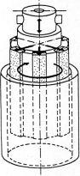 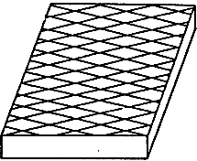

**82.I.** Langhubhonen –Anwendungsbereich: Zylinderbuchse, Bremstrommel, Aufnahmebohrung für Walz- oder Kugellager, Bremszylinder, Zahnradbohrung usw.; Vorteile: kurze Bearbeitungszeiten, hoher Werkstoffabtrag, Rundheitsform- und Maßkorrektur möglich; Nachteile: Lagefehlerkorrektur nicht möglich;

**II.**Kurzhubhonen

zwischen Spitzen – AB: Kurbelwelle, Rotorwelle für Elektromotor, Walzen, lange Wellen, komplizierte Rotationsteile; V: Einstech- und Längsbearbeitung möglich, die notwendige Dreh- und Vorschubbewegung kann von einer Drehmaschine ausgeführt werden, wobei der Schwingkopf vom Meißelhalter aufgenommen wird; N: Zentrierungen sind erforderlich; spitzenlos im Einstechverfahren - AB: wie oben+ kurze Wellen, Rotorwellen, Bundwellen, Nockenwellen usw.; V: geringe Nebenzeiten, Zentrierungen nicht notwendig, Automationmöglichkeit, Berabeitung mehrerer Lagerstellen; N: axiale Anschlage sind erforderlich, Unebenheiten auf den Tragwalzen können sich auf die Werckstückoberflächen übertragen;

Durchlaufverfahren –AB: Kolbenbolzen, Führungssäule, Kolbenstange und-schieber für pneumatische und hydraulische Antriebe, Achsen, Stifte, Kegelrollen, ballige Rollen; Nebenzeiten sehr gering, mehrere Honsteine können eingesetzt werden, Automatisierung; für Einzelfertigung nicht geeignet;

Bearbeitung von Profilen – Laufbahnen an Kugellagerringen- und Außenringen; Automatisierung ist möglich , hohe Stückzahlen; vorhandene Profilformfehler nicht beseitigen können;

Bearbeitung von ebenen Flächen – Rollenführungsbahnen, Führungsschienen, Stirnflächen für Räder von Zahnradpumpen, Anlageflächen für die Aufnahme von Axialkräfte an Rotoren von Dichtflächen; größerer Abtrag als beim Läppen, Zeiteinsparung; N:nur für Sonderfälle einsetztbar;

**III.**Verzahnungshonen – Endbearbeitung von Zahnrädern; kurze Bearbeitungszeiten,

Automatisierungsmöglichkeit; für Einzelfertigung nicht geeignet;

**84**.

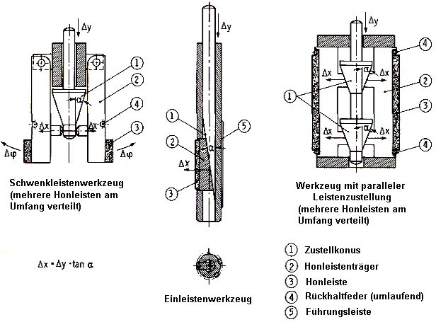

**85**. Bei kurzer Leistenlänge läuft das Werkzeug der Kontur nach und ihn daher nicht beseitigen kann. Erst ein Überbrücken des Fehlers bei genügender Leistenlänge verbessert die Zylindrizität. Das Werkzeug passt seinen Durchmesser dem größten einzubeschreibenden Zylinder an und liegt somit nur an den Wellenbergen des Formfehlers an.

**86**. Kurze Leisten bewirken eine Vergröße-

rung des Kippmomentes in der oberen

Umkehrlage. Breite Honleisten zerspannen

zunächst nur an den Stellen, die einen kleinen

Durchmesser haben. Das Werkstück formt

sich entsprechend der vom Werkzeug deutlich vorgegebenen Kreisform.

**88**. Beim Rund-, Plan- und Formhonen

wird das Langhubhonen eingesetzt, bei

welchem die Schnittbewegung aus einer

Drehbewegung und einer langhubigen Hin-

und Herbewegung zusammengesetzt ist.

**90**.

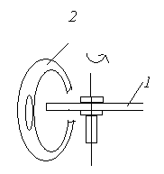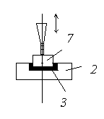

Planläppen von Schwingläppen

Innenflächen

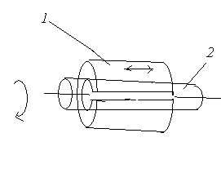 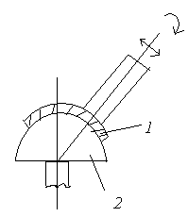

Läppen von Formläppen

Außenzylinder

**91.**  Bei diesem Verfahren werden die Werkstücke in verzahnte Käfige eingelegt. Sie sind durch die Stift- oder Zahnkränze gehalten. Wenn diese angetrieben werden, drehen sie sich um die eigene wie auch die zentrale Achse. Die Werkstücke beschreiben dadurch einen epi- bzw. hypozykloiden Umlauf zwischen den Arbeitsscheiben. Welcher der Kurventypen sich im Einzelfall einstellt, hängt von den Drehrichtungen der Arbeitsscheiben und der Käfigrotation relativ zu den Arbeitsscheiben ab.

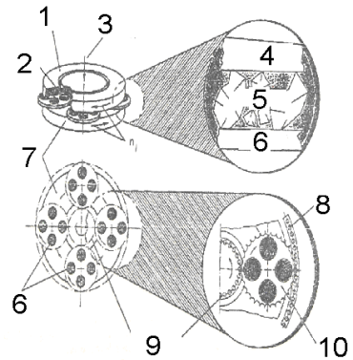

**92**. Hierbei werden haptsächlich Diamant- oder CBN-Arbeitsscheiben eingesetzt. Das Spül-/Kühlmedium wird stetig filtriert und ergibt ein sauberes Umfeld in der Maschine. Mit diesem Verfahren können sowohl weiche als auch sehr harte Werkstückstoffe bearbeitet werden. Eine Besonderheit stellt das zylindrische Rundläppen dar. Hierbei sind die Werkstücke in einem großen Käfig, radial und leicht schrägstehend zur Scheibenachse, gehalten. Dieses Verfahren trägt das Material durch die Schrägstellung der Werkstücke ab.

**93**. Sie sorgen dafür, dass die Arbeitsfläche der Läppscheibe trotz ihres Verschleißes durch die in Berabeitung befindlichen Werkstücke in Plan bleibt.

**94**. Die Einflussbereiche verdeutlichen die Komplexität der Wechselwirkungen beim Läppen. So wird durch die Kinematik die Scheibengestalt und Ebenheit sowie das Scheibenmaterial mitbestimmt, daneben die Läppmittelverteilung und damit auch die Korntnutzung festgelegt und das erforder-liche Maschinenkonzept vorgegeben. Als Ergebnisgößen des Läppenverfahrens können der Läppdruck und die Läppgesch-windigkeit angesehen werden. Da es sich beim Läppen um ein kraftgebundenes Verfahren handelt, sind allerdings die Werkstückvorschubgeschwindigkeit bzw. die Abtrageleistung nicht direkt einstellbar, sondern sie ergeben sich abhangig von den Randbedingungen bzw. Stellgroessen im Prozess.

**99.** Abrichtverfahren - Verfahren mit rotierenden Abrichtwerkzeugen, mit stehenden Abrichtwerkzeugen, Touch Dressing, Continuous Dressing; Abricht-werkzeuge (meistens Diamantwerkzeuge) - rotierende (Diamantformrolle, -profilrolle, -topfscheibe) und stehende/nicht rotierende (Einkorndiamant, Abrichtfliese, Vielkornabrichter)

**100**. Das ist ein Verfahren, das sich beson-ders für das Schleifen schwer zerspanbarer Werkstoffe mit höhen Zerspanleistungen beim Tiefschleifen einsetzen lässt. Die Schleifscheiben werden während des Schleifprozesses ständig mit einer Diamantprofilrolle abgerichtet. Dadurch wird das Profil der Schleifscheibe ständig regeneriert. Durch den Abrichtvorgang verringert sich der Schleifscheibendurch-messer stetig. Ein Abrichten der Schleif-scheibe im Gleichlauf führt zu hohen Schleifkräften, jedoch auch zu besseren Oberflächenqualitäten am Werkstück. Dabei verbessert sich die Werkstückrauheit mit zunehmendem Abrichtgeschwindig-keitsquotienten im Gegenlauf. Grund dafür ist, dass der Schleifscheibenbelag mit zunehmender Relativgeschwindigkeit zw. Abrichtrolle und Schleifscheibe glatter abgerichtet wird. Eine Erhöhung der Abrichtzustellung führt zu niedrigeren Schnittkräften, woraus sich eine Reduzierung der erforderlichen Schleifleistung ergibt. Somit verschlechten sich die Werkstückrauheiten.

**102**. Beim Profilieren ist es grundsätzlich zu unterscheiden, ob die benutzten Werkzeuge Diamant enthalten oder nicht. Ein häufig eingesetztes Verfahren ist das Profilieren mit Siliziumkarbid-Schleif-scheiben. Hier wird die Schiebe entweder abgebremst oder angetrieben und zur Herstellung des erforderlichen Profils auf einer entsprechenden Bahn geführt. Das Zurücksetzen der Bindung wird als Schärfen bezeichnet. Die Schleifscheibenbindung wird abgetragen und so der gewünschte Spanraum erzeugt. Da das Grundprinzip der meisten Schärfverfahren auf einem abrasiven Abtrag des Bindungsmaterials beruht, wird üblicherweise mit Korund und Siliziumkarbid geschärft. Beim Strahlschärfen trifft ein Gemisch aus Strahlmittel, Luft und Trägermedium unter hohem Druck auf den Schleifscheibenbelag auf. Zum Schärfen von Metallgebundenen Diamant- und CBN-Schleifscheiben werden zum chemischen auch elektrochemischen und funkenerosiven Verfahren eingesetzt.

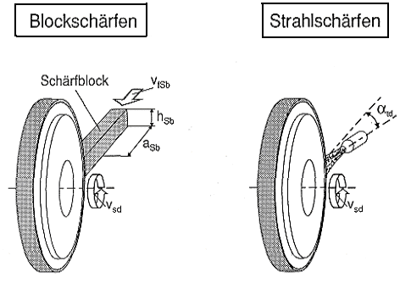

**103**. Die Profilrolle hat die Negativform des Schleifscheibensollprofils. Durch Einsenken der sich drehenden Rolle in die sich drehende Schleifscheibe entsteht gleichzeitig das gesamte Schleifscheibenprofil. Das Werkstück wird durch eine entsprechende Aufspannung geneigt, so dass zylindrische Schleifprofile einseitig durch schräg abgerichtete Schleifscheiben erzeugt werden können.

**104.** Beim Hobeln führt das Werkstück die Schnittbewegung (Arbeitshub) sowie die Rückbewegung (Leer- und Rückhub) aus, während die Zustellung und der Vorschub am Ende des Rückhubes vom Werkzeug vorgenommen werden. Der Unterschied beim Planstoßen besteht in erster Linie darin, dass der Arbeits- und Rückhub vom Werkzeug ausgeführt werden. Die Zustellbewegung kann sowohl durch das Werkstück (durch Heben oder seitliches Verschieben des Tisches) wie auch durch den Meißel (durch Heben oder Senken des Stoßelkopfes) erfolgen. Der Vorschub wird durch den Werkstück realisiert. Um beim Rückhub eine Kollision zwischen Werkstück und Werkzeug zu vermeiden, führt das Werkzeug eine Abhebebewegung aus.

**105**. Das Werkstück(Werkrad) wird von einem zahnrad-förmigen Werkzeug(Schneidrad) im Hüllschnittverfahren erzeugt. Zur Spannung- abnahme dient die axiale Bewegung des Schneidrads. Beim Arbeitshub werden die Späne abgetrennt, beim Rückhub erfolgt eine Abhebebewegung des Werkzeugs oder des Werkstücktisches, um eine Kollision des Schneidrads mit dem Werkrad zu vermeiden. Zur Erzeugung der Wälzbewegung werden Rad und Werkzeug zusammen angetrieben. Wälzvorschub ist der am Teilkreis zurückgelegte Weg pro Doppelhub (DH = Arbeitshub + Ruckhub). Bei Schrägverzah-nungen wird der Bewegung eine periodische Zusatzdrehung entsprechend dem Schrägungs-winkel überlagert. Die Schneidradzahne weisen den entsprechenden Schrägungswinkel auf. Am Anfang der Bearbeitung führt das Werkrad eine radiale Zustellbewegung aus, um die erfor-derliche Tauchtiefe zu erreichen. Alle Späne werden von einem Zahn geschnitten, so dass ein Schneidradzahn eine Werkradlücke fertigt.



**106**.

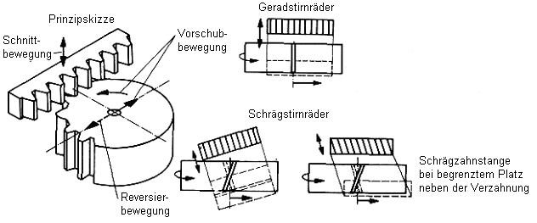

**109.**

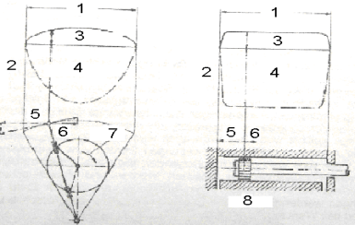

1-Hub 2-Geschwindigkeit v

3-Arbeitsgeschwindigkeit vA

4-Rücklaufgeschwindogkeit VR

5-VR 6-VA 7-ω-konst. 8-Q=konst.

**110**. Bei der Herstellung nach dem Formverfahren hat das Werkzeug die Kontur der zu fertigenden Zahnlücke. Am meisten wird jede Zahnlücke einzeln gefertigt und anschließend das Werkrad zur Bearbeitung der nächsten Zahnlücke um den Winkel einer Zahnteilung gedreht. Das Werkzeugprofil muss genau dem Zahnlückenprofil entsprechen, was für jede Werkradauslegung ein spezielles Werkzeug bedingt. Die evolventische Zahnflankenform wird bei dem Wälzverfahren durch die Abwälzbewegung des Werkzeugs auf dem Wälzkreiszylinder des Werkrades in der Verzahnmaschine erzeugt. Das Werkzeug kann bei gleichem Verzahnungsmodul für alle Werkstückzähnezahlen eingesetzt werden.

**111**. Während der Bearbeitung wälzen Werkzeug und Werkrad wie in einem Schnecke/Scheckenradgetriebe aufeinander ab. Die Fräserdrehung erzeugt dabei die eigentliche Schnittbewegung und zusatzlich die translatorische Wälzkomponente durch das tangentiale Verschrauben der Schneidflanken. Um alle Fräserzahne gleichmaßig zu belasten und den vorzeitigen Verschleiß einzelner Zähne zu verhindern, kann das Werkzeug kontinuierlich zum Werkstück verschoben werden. Durch Variieren der Maschineneinstellungen lassen sich samtliche Zähnezahlen, Profilverschiebungen, beliebige Schrägungswinkel erzeugen.

**112**. Das ist ein abbildendes Formgebungsverfahren, bei dem sich die Werkzeugelektrode abbildet. Es findet in einer elektrisch nicht leitenden Flüssigkeit statt. Werkstück und Werkzeug werden so in Arbeitsposotion gebracht, dass zwischen beiden ein Arbeitsspalt verbleibt. Wird an den Elektroden eine Spannung angelegt, so kommt es nach Überschreiten der Durchschlagfestigkeit des Arbeitsmediums zur Bildung eines energischen Plasmakanals. Die Stromcharakteristik verursacht dann einen neuen Stromfluss, wobei schon vor der eigentlichen Bildung des Plasmakanals die Anode durch Elektronenbeschuss teilweise verdampft, während die Kathode unbeeinflusst bleibt. In der Entladephase konzentriert sich der konstante Strom auf einen kleinen Querschnitt. Die Wärmeübertragungsvorgänge bewirken ein Schmelzen/Verdampfen bestimmter Materialvolumen, was zu einer sich ständig vergrößernden Gasblaseausbildung führt. Die erzeugte Wärme schmilzt die Elektrodenoberfläche im Bereich der Kanalfußpunkte auf und durch Ausschleudern des schmelzflüssigen Metalls wird der Werkstoffabtrag erreicht. Er hängt von der Polarität und den physikalischen Eigenschaften der Materialien, sowie von der Entladedauer und Entladestrom ab.

**113**.

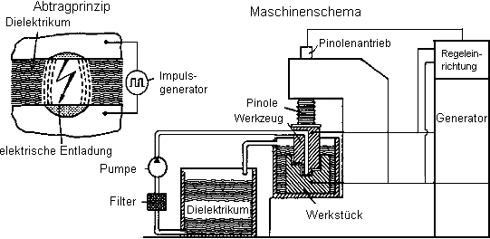

**114**. Die Verfahren gliedern sich in Senken und Schneiden.

Senken: Hierbei bildet sich eine Werkzeugelektrode mit einer dem zu erzeugenden Istprofil ensprechenden Form äquidistant im Werkstück ab. Die Vorschubbewegung wird durch die an der Pinole befestigte Werkzeugelektrode ausgeführt. Durch Überlagerung mehrerer Achsen kann eine räumliche Bewegung realisiert werden. Zur Herrstellung von Raumformen und Durchbrüchen.

Schneiden: Herrstellunfg von zylindrischen Durchbrüche in der industriellen Praxis.Neben der Maschine, der Steuerung und dem Generator gibt es noch Flüssigkeitsaggregat mit Pumpe, Filter und Ionentauscher. Durch die Ansteuerung der Schrittmotoren erfolgt eine Bewegung des Werkstücks relativ zum Draht, so dass durch die Überlagerung der Bewegungen jede beliebige Kontur erzeugt werden kann.

**115**. Drahterosionsanlage (Schneiden)

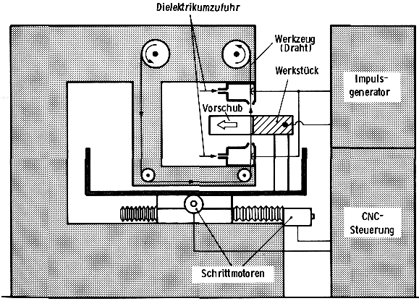

**117**. Halbbestimmen: Durch eine Bestimmebene wird das Werkstück bis auf 3 Freiheitsgrade festgelegt. Halbbestimmen ist z.B. zum Planen einer Fläche ausreichend.

Bestimmen: Durch zwei Bestimmebenen wird das Werkstück bis auf einen Freiheitsgrad festgelegt. Bestimmen ist z.B. zum Fräsen einer durchgehenden Nut ausreichend.

Vollbestimmen: Durch drei Bestimmebenen wird das Werkstück in allen Freiheitsgraden festgelegt. Vollbestimmen ist z.B. zum Fräsen einer nicht durchgehenden Nut notwendig.

**120**. Je kleiner der Prismenwinkel α ist, um so genauer wird das Werkstück eingemittet, desto größer ist hingegen bei Toleranzen des Werkstückdurchmessers und eingestelltem Fräser die Abweichung.

**121**. Spannzange Spanneisen

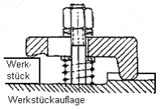

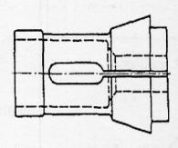

Spieth – Hülse:

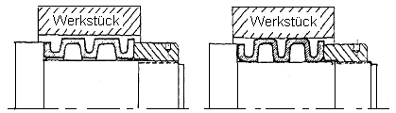

**123**. Reibradmessung ist ein Beispiel für eine

Durchmessermessung während der

Bearbeitung. Für die Berechnung werden

die Folgenden Formel benutzt:



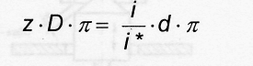

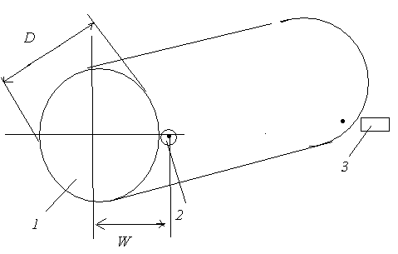

i – Anzahl der gezählten Impulse an Reibrolle

i* – Impulse pro Umdrehung der Reibrolle (Gerätekonstante)

z – Anzahl der Umdrehungen des Werkstücks

**124**.Druckmessverfahren,Geschwindigkeits-verfahren, Differenzdruckmessverfahren

**125**. Verwendung von Sinuslinealen ist eine einfache und sehr genaue Methode zur exakten Winkeleinstellung, z.B. bei Werkzeugmaschinentischen.

**126**.

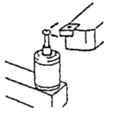

**128**. Kalibrieren ist der Einmessvorgang an einem kugelförmigen Kalibriernormal, um die durch Abtasten hervorgerufene Torsion und Biegung des Taststiftes zu ermitteln und in das Messgergebnis einzurechnen.

**129**.

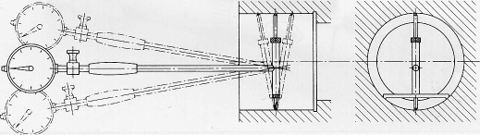

**130**. Die Messregelung erfasst das Werkstückmaß während der Bearbeitung bei laufender Maschine und steuert den Produktionsablauf entsprechend den von ihr ermittelten Messwerten.Man unterscheidet

zw. relativ und absolut messende Messtastern. Bei relativ messenden Tastern wird in die Maschine ein Meisterwerkstück eingelegt und die Tastenfinger werden so justiert, dass bei laufender Maschine die Anzeige genullt ist. Absolut messende Taster verfügen über einen Maßstab innerhalb des Tastkopfes und benötigen keinen Einstellmeister. Die Tastfinger drücken mit Federkraft gegen die Messfläche. Wenn die zu messende Oberfläche durch eine Nut unterbrochen wird, muss die Dämpfung der Tastfinger so eingestellt werden, dass die Tastelemente während der Werkstückdrehung nicht zu tief in die Nut eintauchen. Bei entsprechender Abrundung der Tastspitzen ist dann auch eine Messung gegen unterbrochene Oberfläche möglich. Die im Messregelgerät enthaltenen elektronischen Grenzschalter bzw. numerischen Grenzwerte informiren die Maschine, wann mit dem Ausfunken begonnen werden muss und wann das Endmaß erreicht ist. Eine solche Messregelung verhindert die schädliche Wirkung der thermisch bedingten Verfomrungen so wohl an der Maschine als auch an dem Werkstück.

**131**. Weil die Messtaster vor dem Schleifen gegen die Mitte des Werkzeuges im Querschnitt voreingestellt werden, wird diese Achse gebraucht, um die zu bearbeitenden Stufen der Welle mit ganz verschiedenen Längen zu bearbeiten.

**134**. Kontrolle bei Außenrundschleifen:

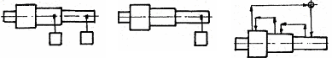

**135**.

